ПРАКТИЧЕСКИЕ СОВЕТЫ ПОТРЕБИТЕЛЮ ПРИ ПОКУПКЕ МЯСНЫХ КОНСЕРВОВ
Не покупайте продукты у случайных продавцов.
В соответствии с Правилами продажи отдельных видов товаров, утвержденных Постановлением Правительства РФ от 19.01.1998г. № 55 (далее Правила продажи) продавец обязан довести до сведения покупателя фирменное наименование (наименование) своей организации, место ее нахождения (юридический адрес) и режим работы, размещая указанную информацию на вывеске организации. Продавец – индивидуальный предприниматель должен предоставить покупателю информацию о государственной регистрации и наименовании зарегистрировавшего его органа. Указанная информация размещается в удобных для ознакомления местах.
Аналогичная информация также должна быть доведена до сведения покупателей при осуществлении торговли во временных помещениях, на ярмарках, с лотков и т.д.
Если такой информации нет, то у такого продавца лучше продукцию не покупать. Захотите пожаловаться на магазин, а кому предъявлять претензии – неизвестно.
Консервы мясные являются продуктом длительного хранения.
Срок годности мясных консервов зависит от технологии изготовления и устанавливается изготовителем по специальной методике. Информация о сроке годности и условиях хранения должна быть указана на маркировке продукции. Хранят консервы мясные, как правило, при температуре от 0˚С до 20˚С от 6 месяцев до 3 - 6 лет.
Ассортимент мясных консервов разнообразен. В зависимости от основного сырья различают консервы:
- мясные (из говядины, свинины, баранины, конины, мяса птицы и др.);
- субпродуктовые (паштетные, из языков, печени, почек и др.);
- из мясных продуктов (сосисок, колбасного фарша, свинокопченостей и др.);
- мясорастительные (из мясного сырья или субпродуктов с добавлением круп, бобовых, овощей);
-жиробобовые (из свиного топленого жира с добавлением фасоли, чечевицы, гороха);
- мясные для детского и диетического питания.
Качество мясных консервов
Прежде чем купить консервы внимательно осмотрите банки.
Не допускаются к реализации консервы в банках:
- бомбажных с вздутыми донышками и крышками, не принимающими нормального положения после надавливания на них пальцами;
- с "хлопающими" концами (выпуклость донышка или крышки банки не исчезает при нажиме, исчезает на одном конце банки и одновременно возникает на другом конце, сопровождаясь при этом характерным хлопающим звуком);
- пробитых, со сквозными трещинами, с птичками, черными пятнами (местами, не покрытыми полудой),
- имеющих на внешней поверхности ржавчину, после удаления которой остаются раковины;
- с подтеками - следами вытекшего продукта;
- с неправильно оформленным закаточным швом (язычки, открытые зубцы, подрез, фальшивый шов, раскатный шов) - такие консервы непригодны в пищу.
Наиболее распространенными являются консервы «Говядина тушеная» и «Свинина тушеная». В соответствии с требованиями нормативных документов мясо в таких консервах, выработанных по ГОСТ, должно быть кусочками, в основном массой не менее 30г., сочное, непереваренное, без костей, хрящей, сухожилий, грубой соединительной ткани, крупных кровеносных сосудов, лимфатических и нервных узлов.
Паштетные консервы должны иметь однородную по всей массе консистенцию без крупинок.
Внимательно прочитайте в маркировке информацию о составе продукта. Если в составе есть растительный белок, не надейтесь получить стопроцентное мясо, оно будет вместе с соевым белком. Если консервы выработаны по техническим условиям не ожидайте от них тех же потребительских свойств, что и от «гостовской» продукции.
Какую информацию для потребителей должен доводить продавец при покупке мясных консервов
В соответствии со ст.10 Закона РФ от 07.02.1992г. № 2300-1 «О защите прав потребителей» (далее Закон), ГОСТ Р 51074-2003 «Продукты пищевые. Информация для потребителей» продавец обязан своевременно доводить до сведения потребителей необходимую и достоверную информацию о товарах, обеспечивающую возможность их правильного выбора.
Информация должна содержать:
- наименование продукта;
- сорт (при наличии);
- наименование и местонахождение изготовителя [юридический адрес, включая страну, и, при несовпадении с юридическим адресом, адрес(а) производств(а)] и организации в Российской Федерации, уполномоченной изготовителем на принятие претензий от потребителей на ее территории (при наличии);
- товарный знак изготовителя (при наличии);
- масса нетто или количество;
- состав продукта;
- пищевые добавки, ароматизаторы, биологически активные добавки к пище, ингредиенты продуктов нетрадиционного состава;
- пищевая ценность;
- дата изготовления и дата упаковывания;
- условия хранения;
- срок годности;
- обозначение документа, в соответствии с которым изготовлен и может быть идентифицирован продукт;
- информация о подтверждении соответствия.
- массовые доли мяса, жира, субпродуктов, компонентов растительного происхождения (для мясорастительных консервов);
- способ подготовки к употреблению (для консервов, требующих специальной обработки перед употреблением);
- на крышки банок или на дно (для банок из алюминиевой фольги ламинированной) наносят дату (число, месяц, год) изготовления консервов.
- для продуктов, изготовленных в Российской Федерации, номер смены (бригады), ассортиментный номер, индекс отрасли и номер предприятия-изготовителя указывают на банке в установленном порядке.
В случае возникновения сомнений в качестве мясных консервов требуйте документы об их происхождении и качестве (накладные, удостоверения качества и безопасности, декларации о соответствии)
В соответствии с п.п. 12, 32 Правил продажи по требованию покупателя продавец обязан ознакомить его с удостоверением качества и безопасности реализуемой партии пищевых продуктов, изготовленных на территории Российской Федерации, или его заверенной копией, с декларацией о соответствии, либо с товарно-сопроводительными документами, оформленными изготовителем (поставщиком, продавцом) и содержащим сведения о подтверждении соответствия товара установленным требованиям (регистрационный номер декларации о соответствии, срок ее действия, наименование изготовителя или поставщика (продавца), принявшего декларацию, и орган, ее зарегистрировавший). Эти документы должны быть заверены подписью и печатью изготовителя (поставщика, продавца) с указанием его адреса и телефона.
Если вы все же купили некачественные мясные консервы
Необходимо обратиться к продавцу товара с письменной претензией, составленной в двух экземплярах, в которой должны быть чётко сформулированы требования по поводу недостатков товара. Один экземпляр претензии необходимо вручить продавцу, либо направить письмом (желательно с уведомлением). В случае личного вручения претензии, на втором экземпляре продавец должен указать дату, должность, Ф.И.О. лица, принявшего претензию.
В соответствии с п.27 Правил продажи, п.1 ст.18 Закона вы вправе потребовать: замены на аналогичный товар надлежащего качества, соразмерного уменьшения цены либо вместо предъявления указанных требований отказаться от приобретенного товара и потребовать уплаченной за товар денежной суммы.
При этом покупатель по требованию продавца должен возвратить товар ненадлежащего качества.
При возврате покупателю уплаченной за товар денежной суммы продавец не вправе удерживать из нее сумму, на которую понизилась стоимость товара из-за его полного или частичного использования, потери им товарного вида и других подобных обстоятельств.
В соответствии с п. 28 Правил продажи, п.5 ст.18 Закона продавец обязан принять товар ненадлежащего качества у покупателя, а в случае необходимости провести проверку качества товара. Покупатель вправе участвовать в проверке качества товара.
В случае возникновения спора о причинах появления недостатка товара продавец обязан провести экспертизу за свой счет. Покупатель вправе оспорить заключение такой экспертизы в судебном порядке.
Отсутствие у покупателя кассового или товарного чека либо иного документа, удостоверяющего факт и условия покупки товара, не является основанием для отказа в удовлетворении его требований и не лишает его возможности ссылаться на свидетельские показания в подтверждение заключения договора и его условий.
Если продавец отказался от приемки товара ненадлежащего качества, то следует обратиться в соответствующий Территориальный отдел Управления Роспотребнадзора по Свердловской области, по месту нахождения продавца, в письменном виде с приложением копии обращения в предприятие торговли с отметкой о вручении и с указанием в обращении о, том, что в десятидневный срок продавцом не был дан ответ.

Управление Роспотребнадзора
по Свердловской области
Консультационный Центр для потребителей
ФГУЗ «Центр гигиены и эпидемиологии
в Свердловской области»

г. Екатеринбург, 620078,
пер. Отдельный 3, каб. 123 А
Часы работы: пон.-пятн. с 9⁰⁰ до 17⁰⁰
тел. (343) 374-14-55
факс (343) 374-01-91
http://66.rospotrebnadzor.ru
mail@66.rospotrebnadzor.ru
автобус:
ост. «Гагарина» - 14, 18, 25, 27, 61
ост. «Профессорская» - 14, 18, 25, 27, 36, 60, 61, 157
троллейбус:
ост. «Гагарина» - 18, 19, 6, 7
ост. «Профессорская» - 18, 19, 6, 7
трамвай:
ост. «Гагарина» - 8, 13, 15, 23, 32, А
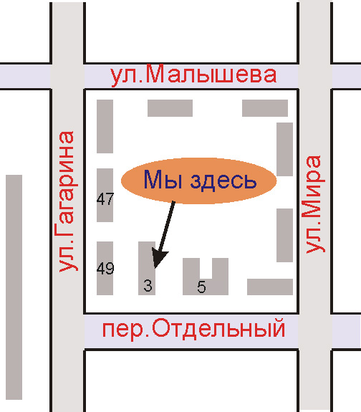
- Консультационные услуги по вопросам защиты прав потребителей.
- Составление исков, претензий, проектов договоров в сфере потребительского законодательства.
- Досудебная и судебная подготовка.

ПРАКТИЧЕСКИЕ СОВЕТЫ ПОТРЕБИТЕЛЮ ПРИ ПОКУПКЕ МЯСНЫХ КОНСЕРВОВ

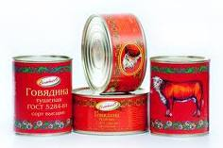

Управление Роспотребнадзора
по Свердловской области

Консультационный Центр
для потребителей
ФГУЗ «Центр гигиены и эпидемиологии
в Свердловской области»

